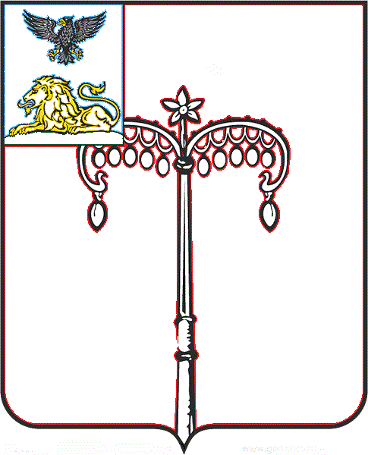

**КРАСНОГВАРДЕЙСКИЙ РАЙОН**

**ЗЕМСКОЕ СОБРАНИЕ**

**НИКИТОВСКОГО СЕЛЬСКОГО ПОСЕЛЕНИЯ**

**МУНИЦИПАЛЬНОГО РАЙОНА «КРАСНОГВАРДЕЙСКИЙ РАЙОН» БЕЛГОРОДСКОЙ ОБЛАСТИ ПЯТОГО СОЗЫВА**

**Двадцать седьмое заседание**

РЕШЕНИЕ

**Никитовка**

**«04» апреля 2025 г. № 5**

**Об установлении срока рассрочки оплаты, приобретаемого субъектами малого и среднего предпринимательства, арендуемого ими движимого и недвижимого имущества, находящегося в муниципальной собственности, при реализации преимущественного права на приобретение такого имущества**

В соответствии с Федеральным законом от 06 октября 2003 года № 131- ФЗ «Об общих принципах организации местного самоуправления в Российской Федерации», пунктом 1 статьи 5 Федерального закона от 22 июля 2008 года № 159-ФЗ «Об особенностях отчуждения недвижимого имущества, находящегося в государственной или муниципальной собственности и арендуемого субъектами малого и среднего предпринимательства, и о внесении изменений в отдельные законодательные акты Российской Федерации», руководствуясь Уставом Никитовского сельского поселения муниципального района «Красногвардейский район» Белгородской области собрание Никитовского сельского поселения **р е ш и л о:**

1. Срок рассрочки оплаты приобретаемого субъектами малого и среднего предпринимательства, арендуемого ими имущества, находящегося в муниципальной собственности, при реализации преимущественного права на приобретение такого имущества, составляет 5 лет для недвижимого имущества и 3 года для движимого имущества.
2. Опубликовать настоящее решение на официальном сайте органов местного самоуправления Никитовского сельского поселения муниципального района «Красногвардейский район» Белгородской области в информационно- телекоммуникационной сети «Интернет» (адрес сайта: https://nikitovskoe-r31.gosweb.gosuslugi.ru/) и в сетевом издании «Знамя труда–31» (https:// gazeta- trud.ru).
3. Настоящее решение вступает в силу с момента его опубликования.
4. Контроль исполнения настоящего постановления оставляю за собой.

**Глава Никитовского сельского поселения А. В. Багринцев**